实验一 SQL Server 2008 的安装和环境介绍
一． 实验目的与要求：
1．掌握SQL Server 2008 服务器的安装方法
2．了解SQL Server 2008 的环境
3．了解数据库及其对象
二． 实验准备
1．了解SQL Server 2008的版本
2．了解SQL Server 2008各版本对硬件和软件的需
三． 实验要求
1．完成SQL SERVER 2008的安装、启动、登录。
四． 实验内容
1．了解安装SQL Server 2008的模拟过程
●实验指导——安装SQL Server 2008
1． 根据安装机器软硬件的要求，选择一个合适的版本，以下以SQLServer 2008 R2为例
2． 将 SQL Server 2008 DVD 插入 DVD 驱动器。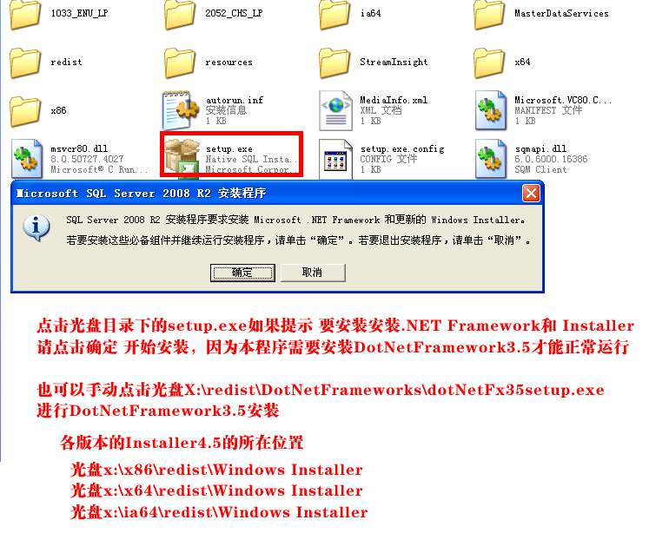

2.进入安装中心，开始确定安装计划
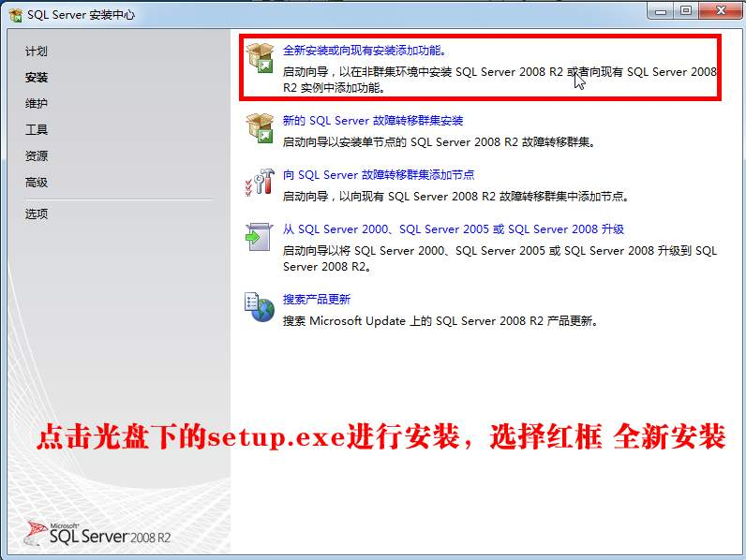

3． 在自动运行的对话框中，单击“运行 全新安装或向现有安装添加功能”。
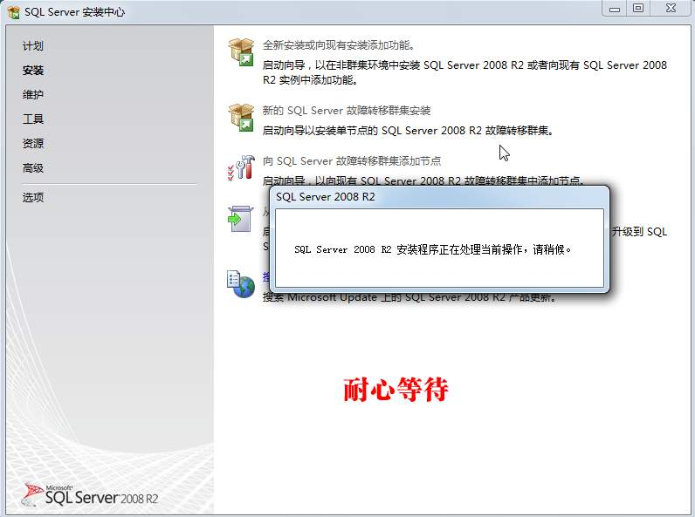
4．安装向导测试程序支持规则 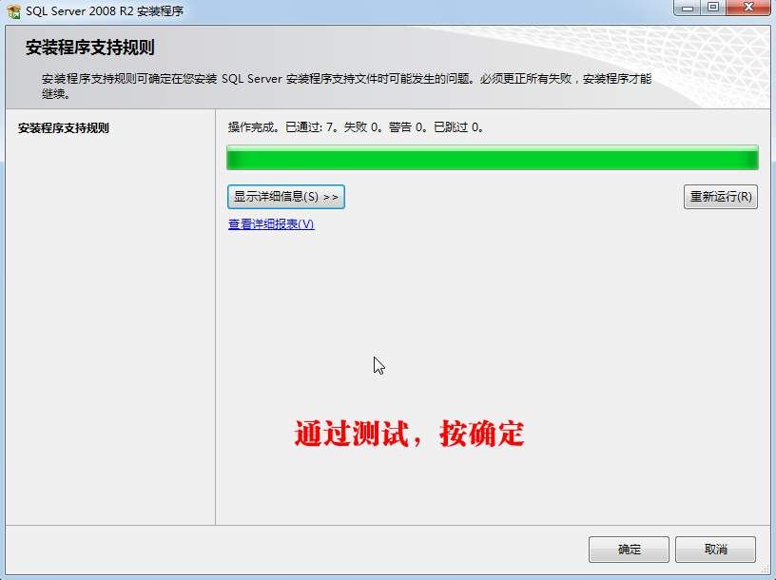

5.如果支持的文件发生问题，必须更正，缺什么就补什么，若7条规则全部通过，则直接点击“确定”进入下一步。
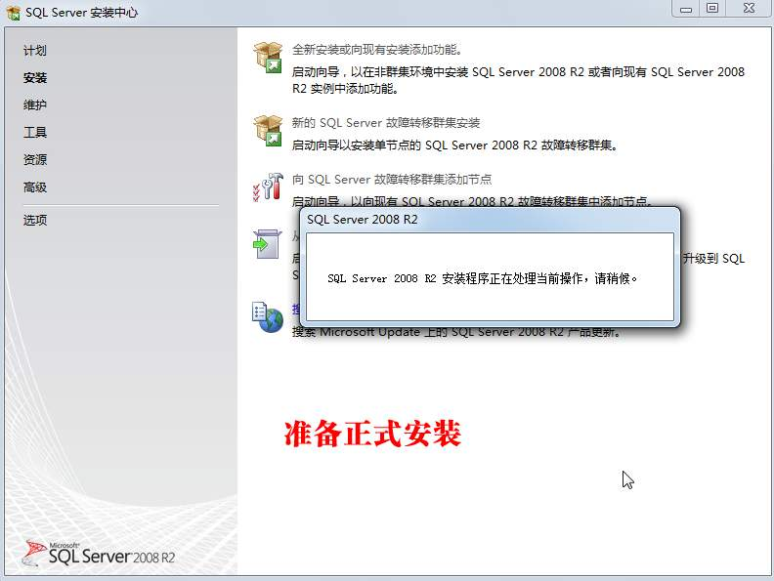

6.安装向导自动启动
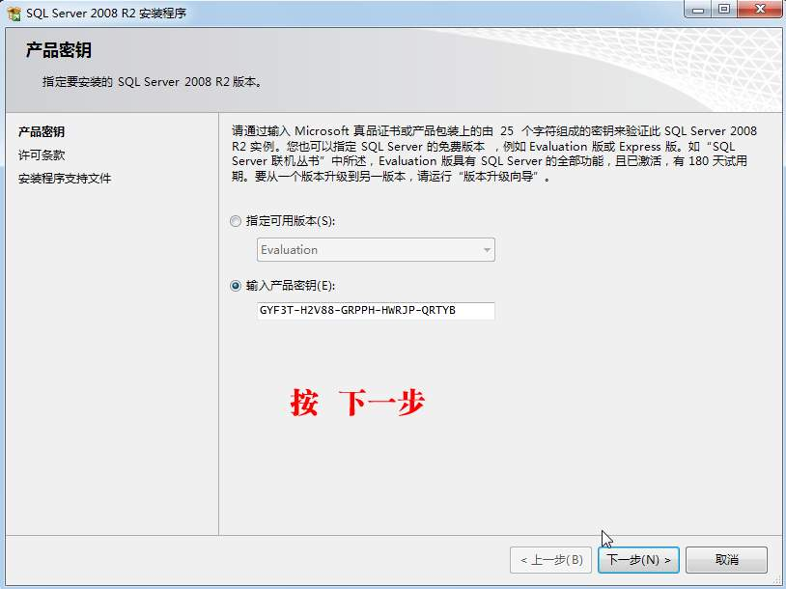
7.输入产品密钥

8.勾上“我接受许可条款”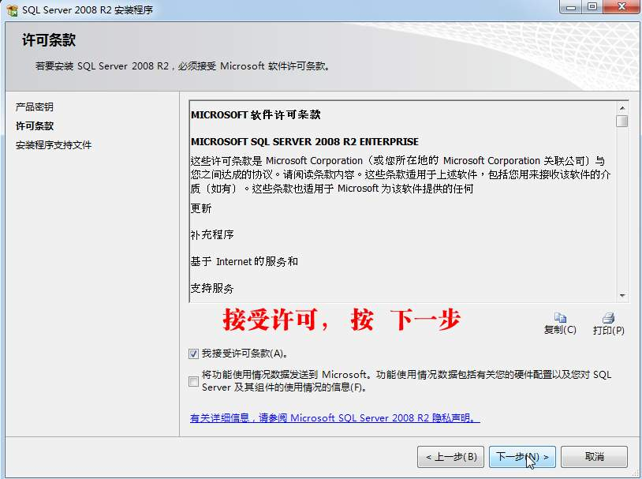

9.进入安装程序支持文件对话框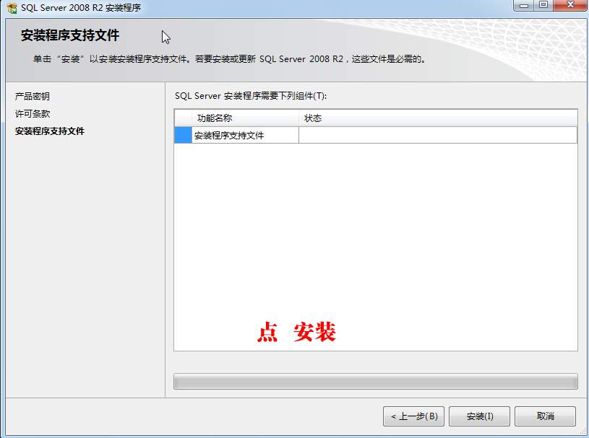

10.安装组件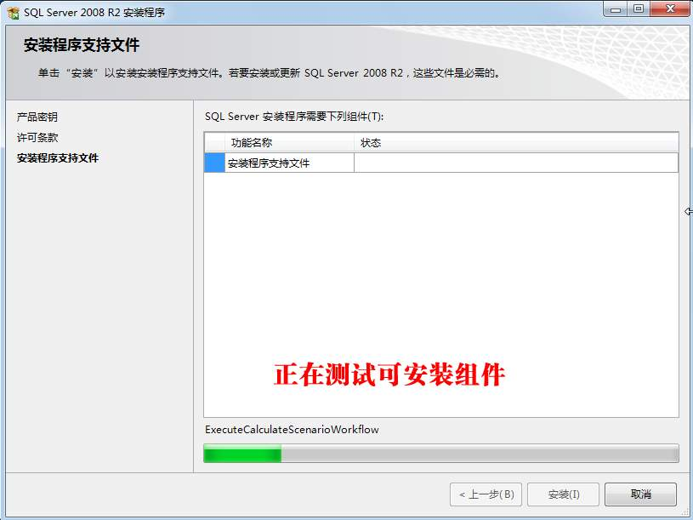
11.测试通过，按下一步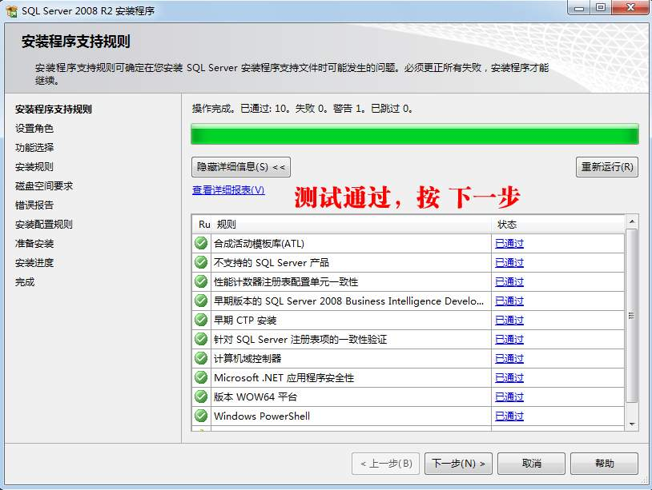
12.进入设置角色，选“SQL Server功能安装”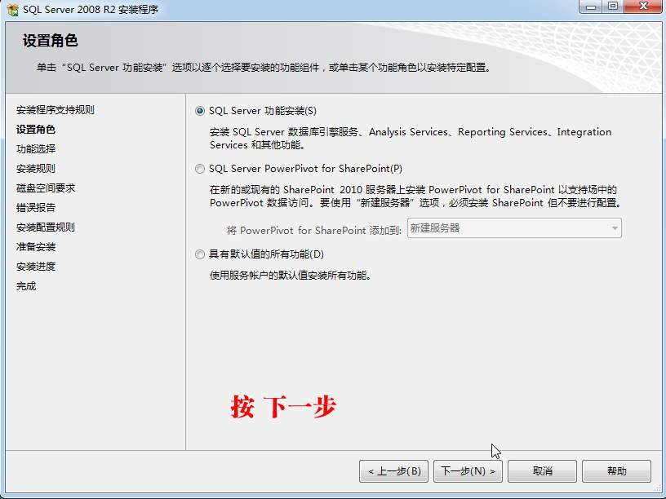
13.安装所需磁盘空间至少需要5485MB,记住实例目录的位置，以后实验过程中所建数据库文件在此目录的子目录中存放。
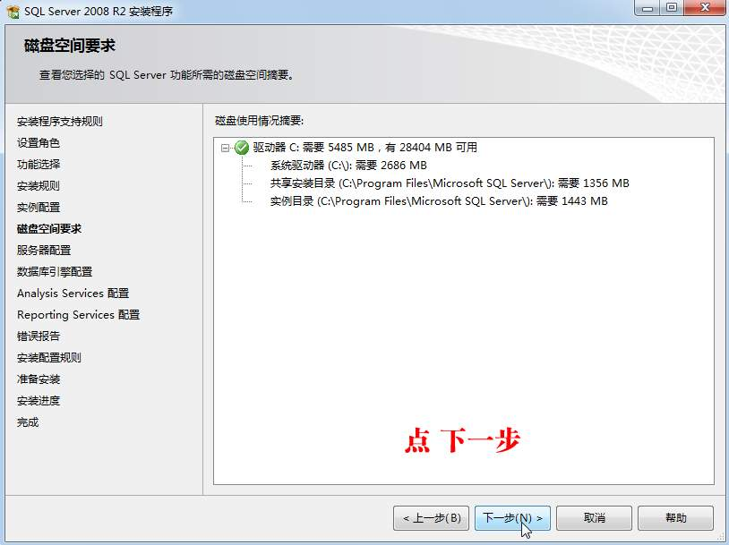

14.进行服务器配置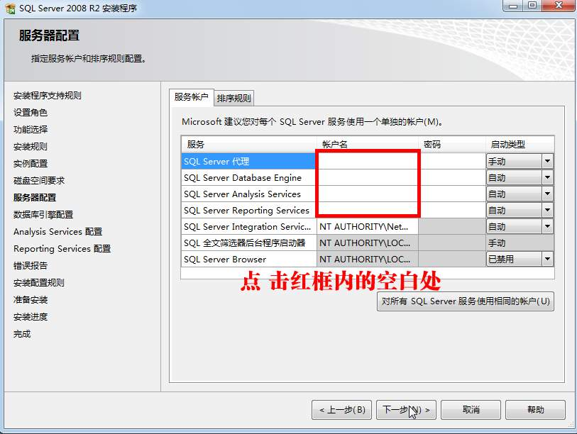
15.配置SQL代理、SQL SERVIER Database Engine、SQL Server Analysis Services、SQL Server Reporting Services
16.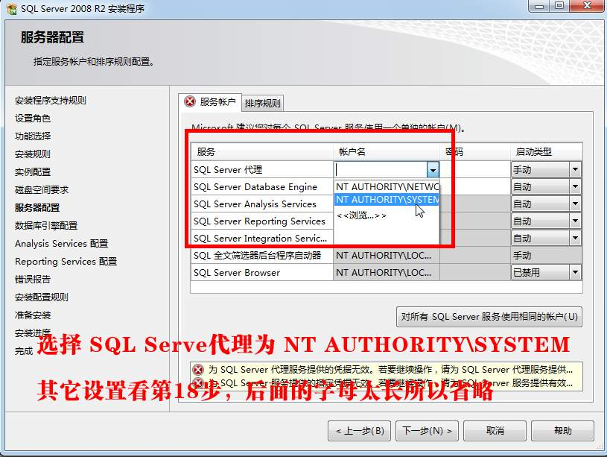
17.
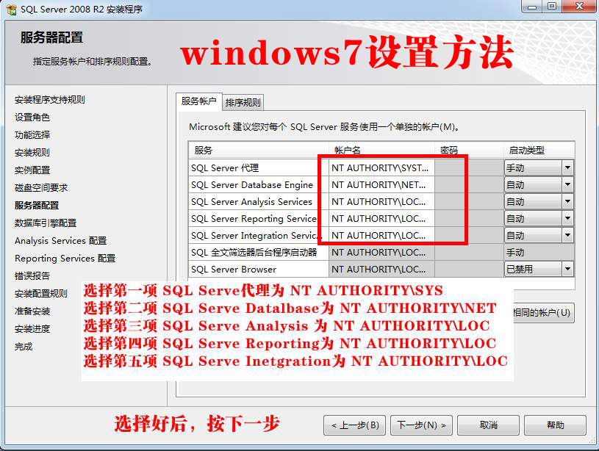
18.数据库引擎配置，帐户为“Windows 身份验证模式”
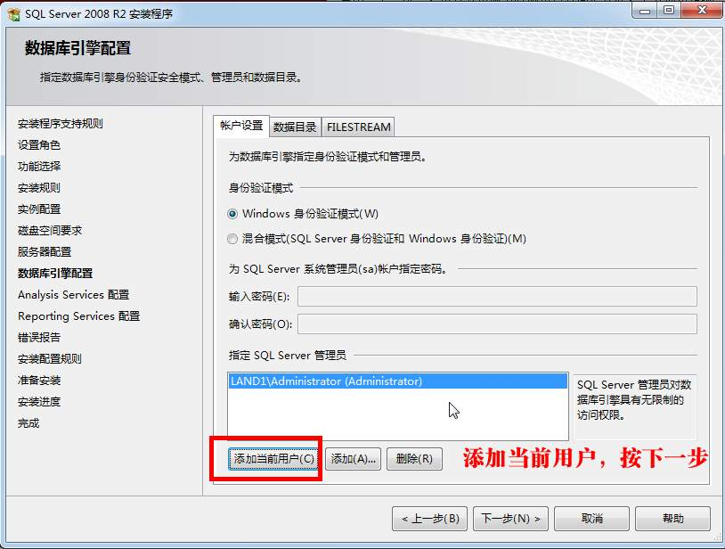
19.Analysis Services配置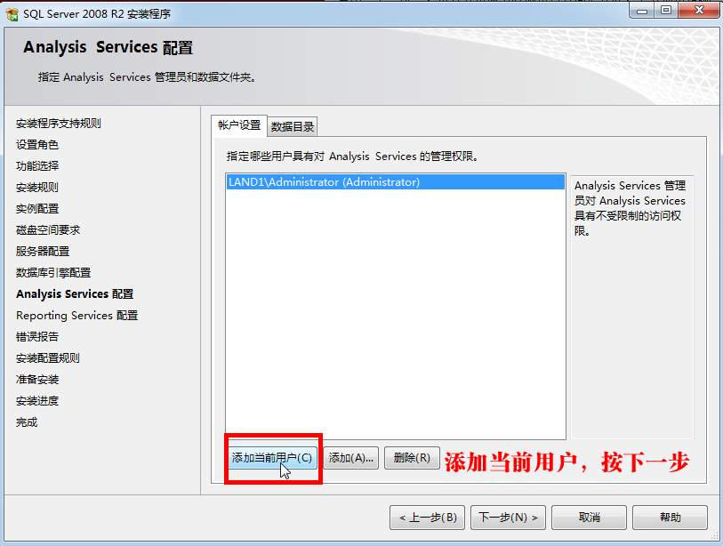
20.Reporting Services配置，选择“安装本机模式默认配置”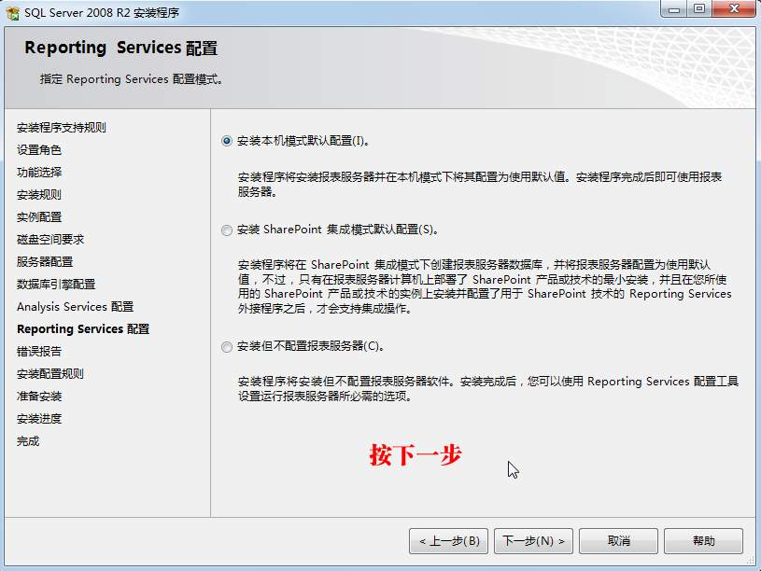
21.错误报告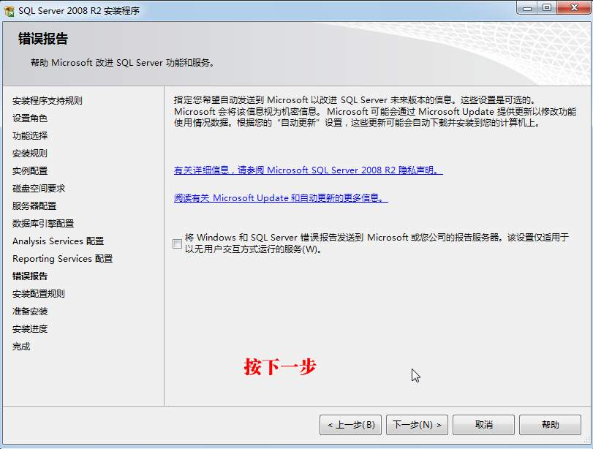
22.安装配置规则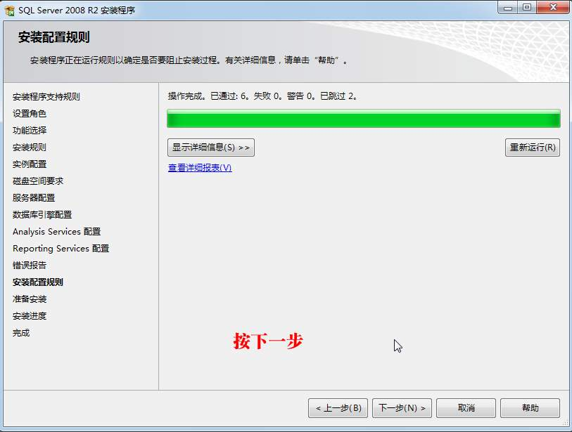

23.开始复制系统文件
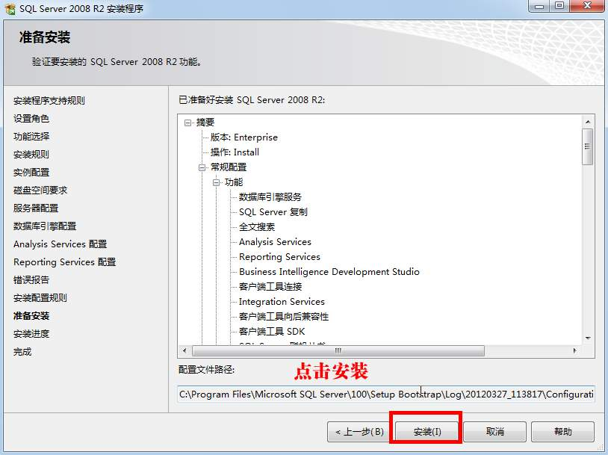
24.安装系统文件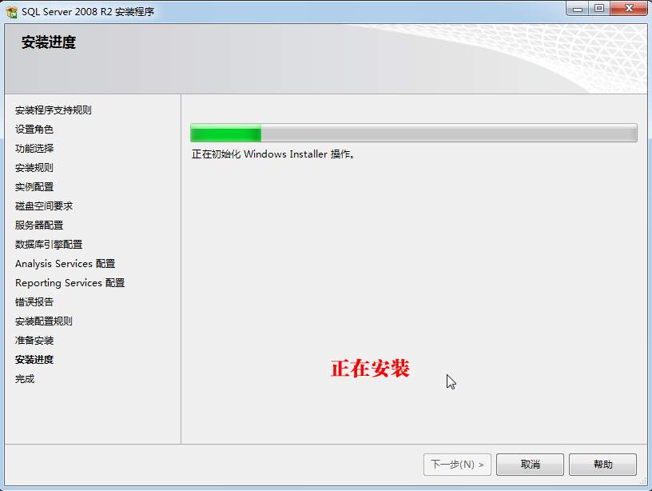
25.安装完成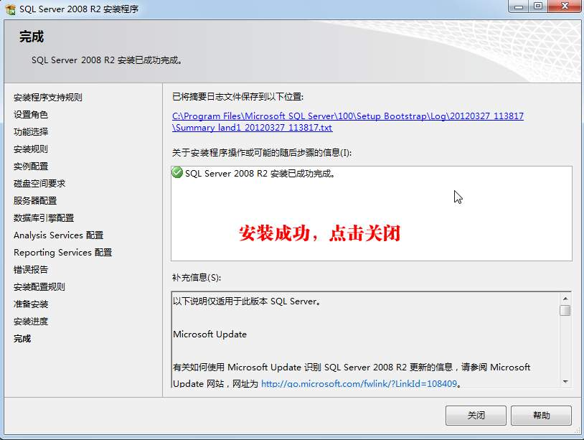

实验二 使用向导创建和删除数据库
    - 实验目的
- 熟悉SQL Server 2008 中SQL Server Management Studio的环境
- 了解SQL Server 2008数据库的逻辑结构和物理结构
- 掌握使用向导创建和删除数据库的方法
    - 实验准备
1．装有SQL Server 2008的PC机。
2. 明确能够创建数据库的用户必须是系统管理员，或是被授权使用CREATE DATABASE语句的用户。
    - 实验要求
      - 熟练使用企业管理器进行数据库的创建和删除操作
    - 实验内容
设有一学籍管理系统，其数据库名为“EDUC”，初始大小为 10MB，最大为50MB，数据库自动增长，增长方式是按5％比例增长；日志文件初始为2MB，最大可增长到5MB，按1MB增长。数据库的逻辑文件名为“student_data”, 物理文件名为“student_data.mdf，存放路径为“E:\sql_data”。日志文件的逻辑文件名为“student_log”, 物理文件名为“student_log.ldf”，存放路径为“E:\sql_data”。
(1) 使用向导创建上诉描述的数据库。
使用SQL Server Management Studio（简称SSMS）创建数据库。
（2）使用向导删除上面建立的数据库。
用SSMS删除添加建立的数据库EDUC1。

实验二 使用向导创建和删除数据库
●实验指导——使用向导创建和删除数据库
(1) 使用向导创建上诉描述的数据库。
使用SQL Server Management Studio（简称SSMS）创建数据库。
1．启动SSMS
在开始菜单中：所有程序－SQL Server 2008 －SQL Server Management Studio
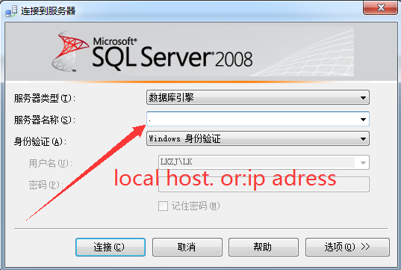
单击“连接”按钮，便可以进入【SQL Server Management Studio】窗口。如果身份验证选择的是“混合模式”，则要输入sa的密码。
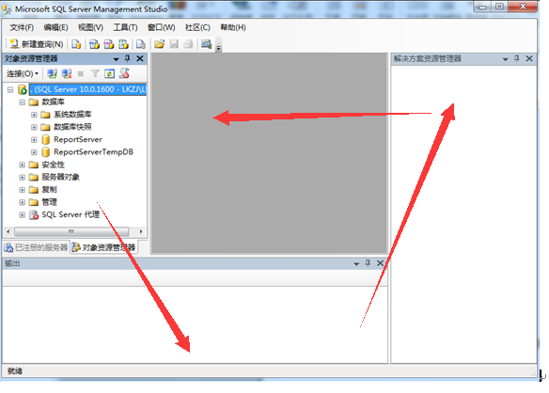
2．建立数据库
在“对象资源管理器”窗口，建立上述数据库EDUC。在数据库节点上右击选择新建。同时建立一个同样属性的数据库EDUC1。
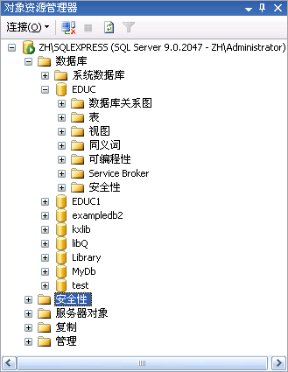
（2）使用向导删除上面建立的数据库。
用SSMS删除添加建立的数据库EDUC1。

实验三 使用SQL语句创建和删除数据库
一. 实验目的：
      - 了解SQL Server 2008数据库的逻辑结构和物理结构。
      - 掌握使用SQL 语句创建和删除数据库。
二. 实验准备
- 明确能够创建数据库的用户必须是系统管理员，或是被授权使用CREATE DATABASE语句的用户。
- 了解用SQL语句创建和删除数据库的基本语法。
三. 实验要求
      - 熟练使用查询分析器进行数据库的创建和删除操作
四. 实验内容
1．以下是创建数据库userdb1的SQL语句，
create database userdb1
on
(name=userdb4_data,--数据文件的逻辑名称,注意不能与日志逻辑同名
filename='g:\xygl\userdb4.mdf' ,--物理名称，注意路径必须存在
size=5,--数据初始长度为5M
maxsize=10,--最大长度为10M
filegrowth=1)--数据文件每次增长1M
log on
( name=userdb4_log,
filename='g:\xygl\userdb4.ldf ' ,
size=2 ,
maxsize=5 ,
filegrowth=1)
运行上诉语句建立数据库userdb1
2.根据步骤1的sql语句，写出创建实验二中数据库EDUC的sql语句，并建立数据库EDUC.
3.用SQL语句删除步骤一建立的数据库userdb1。

实验四 分别用向导和SQL语句创建和删除表
一．实验目的
1．了解表的结构特点。
2．了解SQL Server的基本数据类型。
3．学会在对象资源管理器中创建表。
4．学会使用T-SQL语句创建表。
二．实验要求
  - 熟练使用对象资源管理器创建和删除基本表。
  - 新建查询，完成用SQL语句创建和删除基本表。
- 实验准备
1. 确定数据库包含包含的各表的结构，还要了解SQL Server的常用数据类型，以创建数据库的表。
2. 已完成实验三，成功创建了数据库EDUC。
3．了解常用的创建表的方法。
四. 实验内容
  - 在实验三建立的数据库EDUC中，根据分析需要如下几个表：
表2.1 student表（学生信息表）
字段名称 | 类 型 | 宽 度 | 允许空值 | 主 键 | 说 明
sno | char | 8 | NOT NULL | 是 | 学生学号
sname | char | 8 | NOT NULL |  | 学生姓名
sex | char | 2 | NULL |  | 学生性别
native | char | 20 | NULL |  | 籍贯
birthday | smalldate | 4 | NULL |  | 学生出生日期
dno | char | 6 | NULL |  | 学生所在院系
spno | char | 8 | NULL |  | 专业代码（外键）
classno | char | 4 | NULL |  | 班级号
entime | smalldate | 4 | NULL |  | 学生入校时间
home | varchar | 40 | NULL |  | 学生家庭住址
tel | varchar | 40 | NULL |  | 学生联系电话
表2.2 course表（课程信息表）
字段名称 | 类 型 | 宽 度 | 允许空值 | 主 键 | 说 明
cno | char | 10 | NOT NULL | 是 | 课程编号
spno | char | 8 | NULL |  | 专业代码（外键）
cname | char | 20 | NOT NULL |  | 课程名称
ctno | tinyint | 1 | NULL |  | 课程类型编号（外键）
experiment | tinyint | 1 | NULL |  | 实验时数
lecture | tinyint | 1 | NULL |  | 授课学时
semester | tinyint | 1 | NULL |  | 开课学期
credit | tinyint | 1 | NULL |  | 课程学分
表2.3 student_course表（学生选课成绩表）
字段名称 | 类 型 | 宽 度 | 允许空值 | 主 键 | 说 明
sno | char | 8 | NOT NULL | 是 | 学生学号
tcid | smallint | 2 | NOT NULL | 是 | 上课编号
score | tinyint | 1 | NULL |  | 学生成绩
表2.4 teacher表（教师信息表）
字段名称 | 类 型 | 宽 度 | 允许空值 | 主 键 | 说 明
tno | char | 8 | NOT NULL | 是 | 教师编号
tname | char | 8 | NOT NULL |  | 教师姓名
sex | char | 2 | NULL |  | 教师性别
birthday | smalldate | 4 | NULL |  | 教师出生日期
dno | char | 6 | NULL |  | 教师所在院系
pno | tinyint | 1 | NULL |  | 教师职务或职称编号
home | varchar | 40 | NULL |  | 教师家庭住址
zipcode | char | 6 | NULL |  | 邮政编码
tel | varchar | 40 | NULL |  | 联系电话
email | varchar | 40 | NULL |  | 电子邮件
表2.5 teacher_course表（教师上课课表）
字段名称 | 类 型 | 宽 度 | 允许空值 | 主 键 | 说 明
tcid | smallint | 2 | NOT NULL | 是 | 上课编号
tno | char | 8 | NULL |  | 教师编号（外键）
spno | char | 8 | NULL |  | 专业代码（外键）
classno | char | 4 | NULL |  | 班级号
cno | char | 10 | NOT NULL |  | 课程编号（外键）
semester | char | 6 | NULL |  | 学期
schoolyear | char | 10 | NULL |  | 学年
classtime | varchar | 40 | NULL |  | 上课时间
classroom | varchar | 40 | NULL |  | 上课地点
weektime | tinyint | 1 | NULL |  | 每周课时数
  - 根据如上表结构用向导创建各表。
  - 用对象资源管理器删除所建立的表Student_course,Student和Course
  - 新建查询，用sql语句删除表Tearch_course和表Teacher
  - 根据如上表结构用SQL语句创建各表。
  - 将以上创建表的SQL命令以 .SQL文件的形式保存在磁盘上

实验四 分别用向导和SQL语句创建和删除表
●实验指导——创建表
一．用向导创建表
用SQL Server 2008的企业管理器创建student表
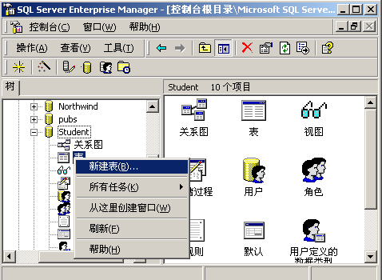
输入表的属性：
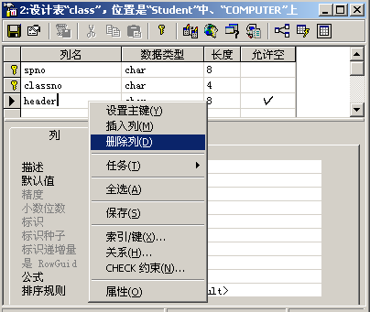
用以上方法在企业管理器中创建其他表。

二．用SQL语句创建表
在SQL Server 2008 的查询分析器中，用sql语句创建student表。
CREATE TABLE student
(
sno char(8) PRIMARY KEY, --学号(主键)
sname char (8) NOT NULL, --姓名
sex char(2), --性别
native char(20), --籍贯
birthday smalldatetime, --出生日期
dno char(6), --所在院系
spno char(8), --专业代码(外键)
classno char(4), --班级号
entime smalldatetime, --入校时间
home varchar (40), --家庭住址
tel varchar (40) --联系电话
)
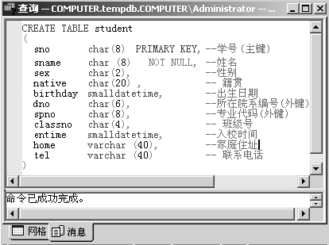
用以上方法用sql语句创建其他表。

实验五 修改数据库基本表的定义
  - 实验目的
1．了解表的结构特点。
2．学会在企业管理器中修改表的定义。
3．学会使用SQL语句修改表的定义。
  - 实验准备
- 成功完成实验四，在EDUC数据库中已经成功建立了各表。
- 了解常用的修改表定义语句。
  - 实验要求
1. 完成在已经创建成功的表上修改表定义的操作
  - 实验内容
    - 修改列属性
      - 用企业管理器将Student表中的birthday字段设为不能为空（not null）。
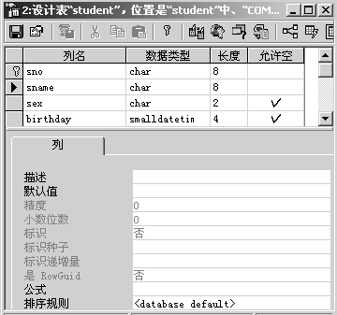
      - 用SQL语句将Student表中的属性sno char(8)改成varchar(20)类型。
    - 添加列
      - 用企业管理器在Course表中添加一列year ，类型为varchar（4），默认置为空。
      - 用SQL语句在year字段添加约束，year 的属性值在2004-2008之间。
    - 删除列
（1）用SQL语句将Course表中的year字段删除。

实验六 创建和删除索引
  - 实验目的
- 了解索引的类型和应用。
- 学会用SQL语句对表创建和删除索引
  - 实验准备
1. 完成实验四，成功创建数据库EDUC中各表
2. 了解创建和删除索引的方法。
  - 实验要求
1. 了解索引类型并比较各类索引的不同之处
- 实验内容
1. 分别建立以下索引(如果不能成功建立,请分析原因)
(1) 在student表的sname列上建立普通降序索引。
(2) 在course表的cname列上建立唯一索引。
(3) 在student_course表的sno列上建立聚集索引。
(4) 在student_course表的sno(升序), tid(升序)和score(降序)三列上建立一个普通索引。
2. 删除索引
将student_course表的sno列上的聚集索引删掉。

